任务申请部门 | 服务运营部 |  | 申请人 |  | 廖俊有
任务提出时间 | 2019-05-18 |  | 要求完成时间 |  | 2019-5-19
客户姓名/职务 | 张智涛 |  | 联系电话
费用归属 | 合同 |  | 合同名称 |  | 《四川省国控重点污染源自动监控系统平台升级及运维项目合同》补充协议
任务名称 | 企业端登录后不显示监控点，麻烦处理后告知原因及处理方法
1：登录企业端：账号：281344959 密码：xiaoping123
http://182.148.109.15:8082/cas/login?service=http%3A%2F%2F182.148.109.15%3A82%2FPublishService%2Floginpage.vm
2．选择国控企业端，进入监控界面，未显示监控点，企业名：遂宁市安居区龙眼井污水处理厂 （PS_CODE：510900000072）
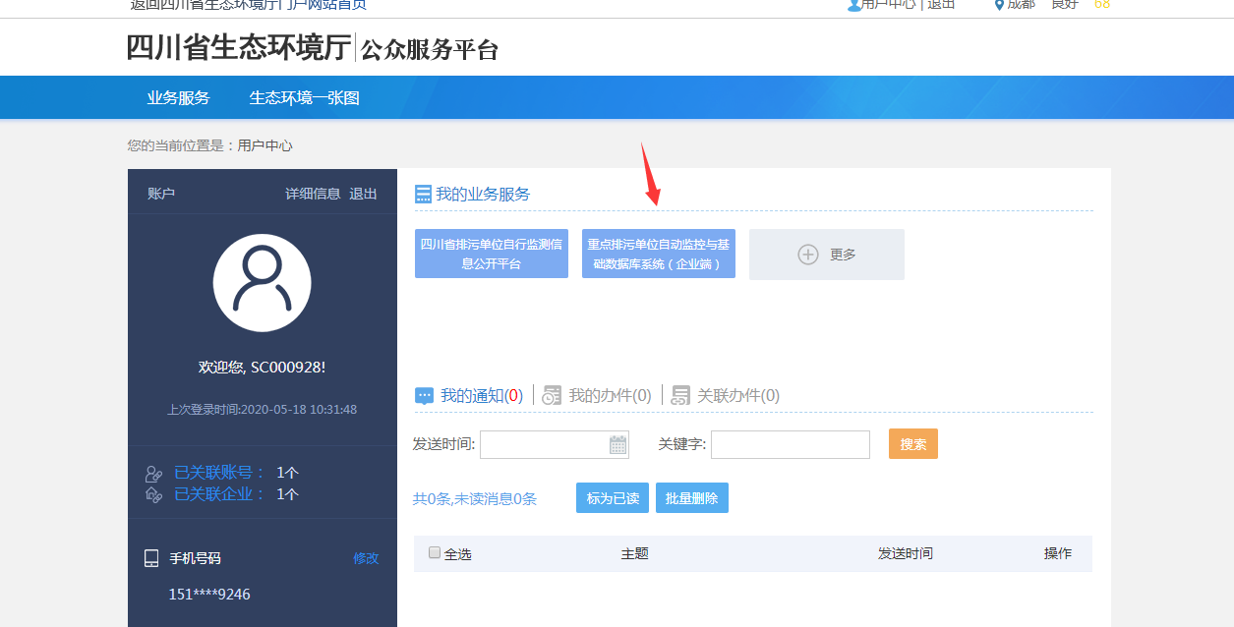
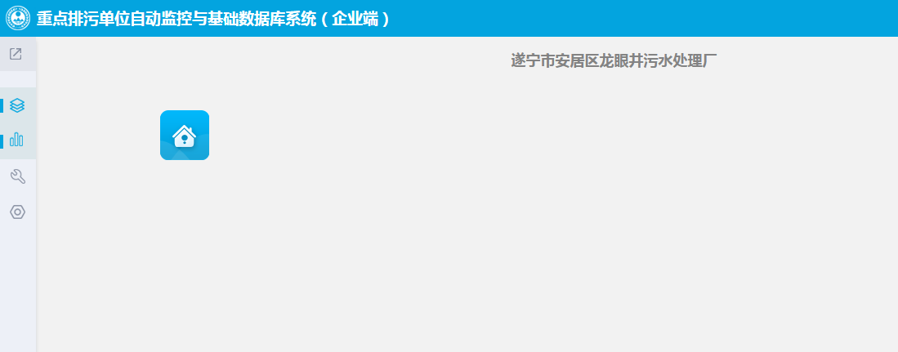
3：查看地市国控平台有监控点数据：
http://125.67.65.83:8080/jointframe/app/AppMain!index.page
账号：appadmin密码：q1w2e3r4t5
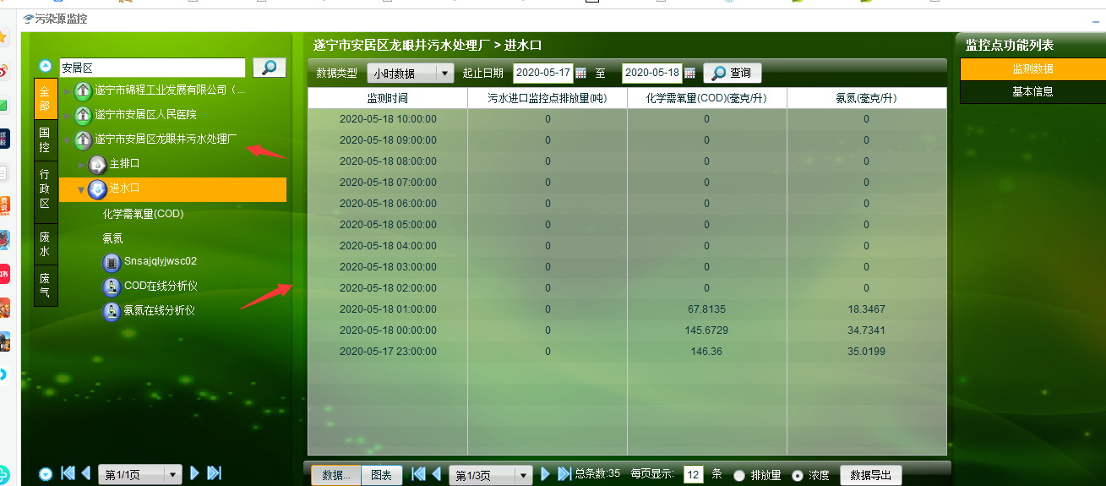

实施部门  审批 | 签名/时间：
实施人 | 责 | 工作量 |  |  |  | 完成时间 | 年 月 日
完成情况确认 | 实施部门确认： 申请人确认：
满意度评价 | □优秀（5分）□满意（4分）□一般（3分）□较差（2分）□很差（1分）  若任务单实施过程优秀、较差或很差，请给出原因：  签名/时间：
特殊情况说明：

